Dromen mag …

Beschrijf hieronder hoe je droomhuis eruit zou zien.

.
. .
.
.
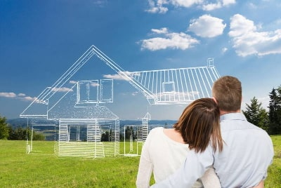

.
.
.
.
.
.

.
.

Een eigen stek?

Voordelen

.
.
.
.
.
.

Nadelen

.
.
.
.
.
.

Zie jij het zitten om alleen te gaan wonen?

☐ ja ☐ neen

Waarom wel of waarom niet?
.
Hoe wil je gaan wonen?

☐ een bestaande woning verbouwen
☐ een woning zelf bouwen
☐ een sociale woning
☐ een appartement
☐ een gemeubelde studio
☐ een ongemeubelde studio
☐ een gemeubelde kamer
☐ een ongemeubelde kamer
☐ iets anders:
.

Wat is belangrijk om de juiste keuze te maken?
.
.
.
.
.

